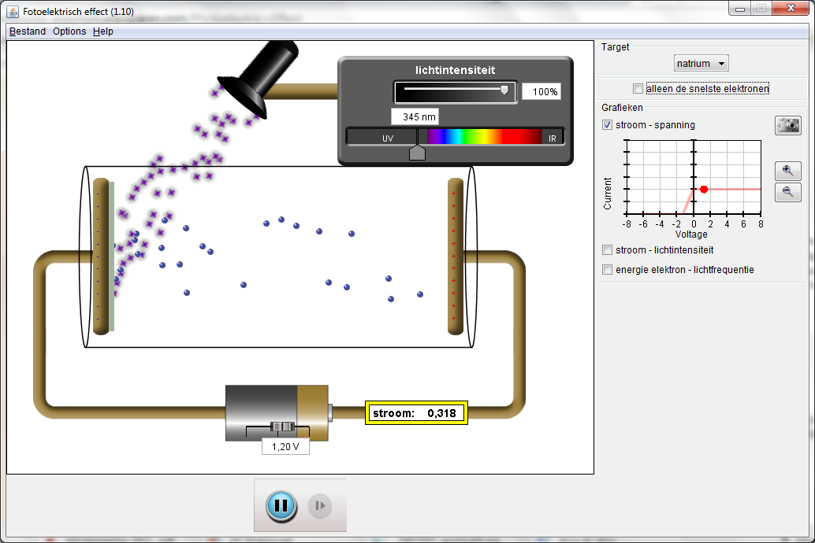
Simulatie opdracht foto-elektrisch effect.

- Ga naar www.google.com, zoek op ‘phet foto elektrisch effect’ en klik op het eerste zoekresultaat. Of ga naar http://phet.colorado.edu/nl/simulation/photoelectric
- Druk op 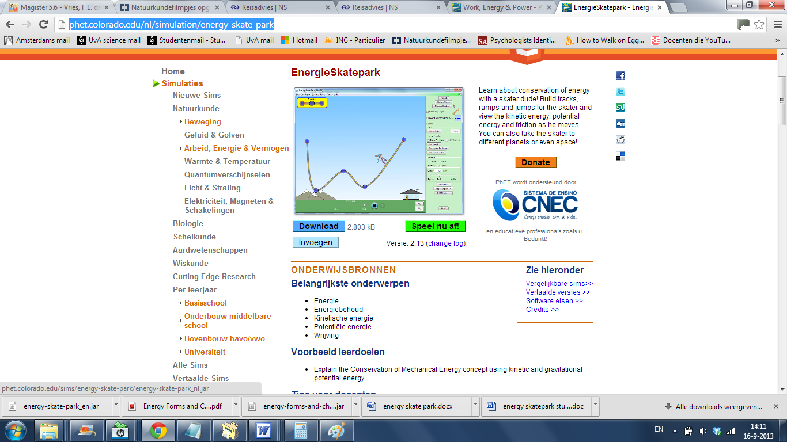 en druk net zolang op OK tot de simulatie is gestart.
- Klik bij ‘options’ op ‘laat fotonen zien’

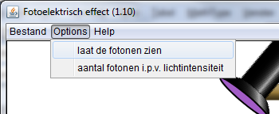
- Zet de lichtintensiteit rond de 50%
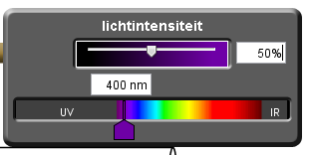
- Zet het metaal van de linker elektrode op ‘zink’
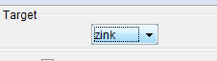

Hieronder zie je de uittree-energie van enkele metalen (BiNaS tabel 24).

Stof | uittree-energie (eV)
natrium | 2,28
zink | 4,27
Koper | 4,48
Platina | 6,35
Calcium | 3,20

- Stel dat in dit experiment de linker elektrode elektronen uitzendt. Voorspel welke van de onderstaande veranderingen de maximale kinetische energie kan verhogen waarmee de elektronen de linker elektrode verlaten.

  - De intensiteit van de lichtbundel wordt hoger.
  - De intensiteit van de lichtbundel wordt lager.
  - De golflengte van het licht wordt groter.
  - De golflengte van het licht wordt kleiner.
  - De frequentie van het licht wordt groter.
  - De frequentie van het licht wordt kleiner.
  - De spanning van de batterij wordt groter.
  - De spanning van de batterij wordt kleiner.
  - De linker elektrode wordt vervangen door een metaal met een lagere uittree-energie
  - De linker elektrode wordt vervangen door een metaal met een hogere uittree-energie

- Controleer jouw voorspellingen bij 1 met de simulatie (Bedenk eerst hoe je ziet dat de elektronen meer of minder kinetische energie hebben gekregen).

- Stel dat de lichtintensiteit groter is dan nul, maar er worden geen elektronen door de linker elektrode uitgezonden. Voorspel welke van de onderstaande veranderingen ervoor kan zorgen dat de linker elektrode wel elektronen gaat uitzenden.

  - De intensiteit van de lichtbundel wordt hoger.
  - De intensiteit van de lichtbundel wordt lager.
  - De golflengte van het licht wordt groter.
  - De golflengte van het licht wordt kleiner.
  - De frequentie van het licht wordt groter.
  - De frequentie van het licht wordt kleiner.
  - De spanning van de batterij wordt groter.
  - De spanning van de batterij wordt kleiner.
  - De linker elektrode wordt vervangen door een metaal met een lagere uittree-energie
  - De linker elektrode wordt vervangen door een metaal met een hogere uittree-energie

- Controleer jouw voorspellingen bij 3 met de simulatie.

- Wat zorgt ervoor dat de elektronen worden uitgezonden door de linker elektrode in deze simulatie?
  - De kracht die de batterij op de elektronen uitoefent.
  - De lichtbundel die op de elektrode schijnt.
  - Zowel a als b.
  - A en B zijn allebei niet correct.

De onderstaande open vragen zijn ontworpen om jou te helpen begrijpen hoe de waarnemingen bij het foto-elektrisch effect geleid hebben tot de acceptatie van het foton model van licht.
Hieronder staan belangrijke waarnemingen bij het foto-elektrisch effect. Leg telkens uit:

- Wat je waarneemt
- Welke conclusies je kunt trekken over licht en waarom?
- Of deze waarneming verklaard kan worden met het klassieke golfmodel van licht.
- Of deze waarneming verklaard kan worden met het foton model van licht.

- Licht schijnt op de linker elektrode en er worden hierdoor elektronen uitgezonden.
Nu zet je de lichtintensiteit heel erg laag.
  - Wat neem je waar?

  - Welke conclusies kun je trekken over licht en waarom?

  - Kan deze waarneming verklaard worden met het klassieke golfmodel van licht? Leg uit.

  - Kan deze waarneming verklaard worden met het foton model van licht? Leg uit.

- Licht schijnt op de linker elektrode en er worden hierdoor elektronen uitgezonden.
Nu maak je de golflengte van het licht kleiner en kleiner. De lichtintensiteit blijft constant.
  - Wat neem je waar?

  - Welke conclusies kun je trekken over licht en waarom?

  - Kan deze waarneming verklaard worden met het klassieke golfmodel van licht? Leg uit.

  - Kan deze waarneming verklaard worden met het foton model van licht? Leg uit.

- Licht schijnt op de linker elektrode en er worden hierdoor elektronen uitgezonden.
Zet achter elke uitspraak ‘waar’ of ‘niet-waar’’ en verbeter de foute uitspraken.
  - Als er niets verandert, hebben alle uitgezonden elektronen dezelfde kinetische energie.
  - De uittree-energie is niet voor ieder elektron hetzelfde.
  - De energie van de fotonen die de linker elektrode raken moet kleiner zijn dan de uittree-energie van het metaal waarvan de elektrode gemaakt is.
  - De uitgezonden elektronen met de hoogste kinetische energie zijn het minst gebonden aan het metaal.

- Leg uit wat we bedoelen met “de uittree-energie van natrium.”

- Verander het metaal van de linker elektrode in zink
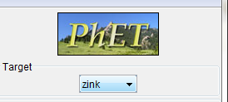

- Vink bij grafieken ‘stroom-spanning’ aan.
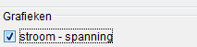

- Varieer de spanning bij de batterij en zie de I,U-grafiek verschijnen.

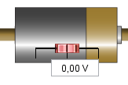

- In een foto-elektrisch effect experiment kun je de stroom in de kring uitzetten tegen de spanning van de batterij. De onderstaande grafiek is gemaakt door licht van 200 nm te schijnen op een elektrode van zink. Zink heeft een uittree-energie van 4,27 eV.

  - Leg uit waarom de grafiek deze vorm heeft. Leg uit waarom de stroom naar nul gaat bij een bepaalde spanning. En waardoor neemt de stroom af en wordt deze nul bij U_{rem}?

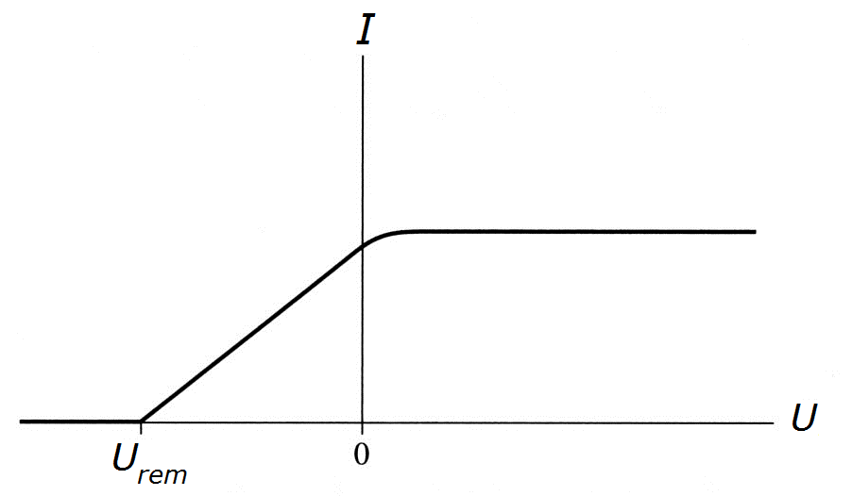

  - Wat is de remspanning in deze situatie? Hint: bereken eerst E_{k max}

In de grafieken hieronder is de grijze curve steeds de situatie die we hierboven beschreven in onderdeel a (licht van 200 nm schijnt op een elektrode van zink. uittree-energie zink is 4,27 eV.). De donkerder curve in elk diagram is de I,U-grafiek na een wijziging in het experiment.
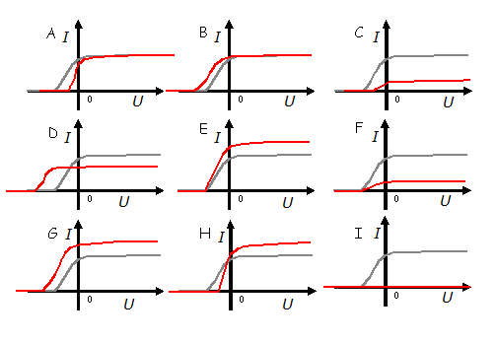
  - Als je de golflengte van het licht dat op de linker elektrode valt kleiner maakt, wat gebeurt er dan met de spanning waar de stroom nul wordt (de remspanning U_{rem})?

    - U_{rem} wordt een groter negatief getal.
    - U_{rem} wordt een kleiner negatief getal.
    - U_{rem} verandert niet.

Leg jouw antwoord kort uit.

  - Welke grafiek (A t/m I) geeft deze afname in golflengte weer?

  - Bij welke grafiek (A t/m I) wordt de lichtintensiteit groter? Leg uit.

  - Bij welke grafiek (A t/m I) neemt de golflengte van het licht toe tot 280 nm? Leg uit.

  - Bij welke grafiek (A t/m I) neemt de golflengte van het licht toe tot 500 nm? Leg uit.

  - Bij welke grafiek is de linkerelektrode vervangen door natrium? Leg uit.

  - Welke verandering (of combinatie van veranderingen) moet je doorvoeren om de verandering te krijgen uit grafiek H? Omcirkel:

    - Golflengte wordt kleiner
    - Golflengte wordt groter
    - Lichtintensiteit neemt af
    - Lichtintensiteit neemt toe

- Je hebt een elektrode gemaakt van metaal, maar je hebt geen idee welk metaal het is. Je komt op het briljante idee om de uittree-energie van het metaal te meten door het te gebruiken in een foto-elektrisch effect experiment. Je kunt dit experiment uitvoeren door het metaal ‘????’ te selecteren als metaal voor de linker elektrode. Wat is de uittree-energie in eV van het mysterieuze metaal? (gebruik BiNaS tabel 24)

  - Natrium (Na)
  - Calcium (Ca)
  - Cadmium (Cd)
  - Aluminum (Al)
  - Zilver (Ag)
  - Platina (Pt)
  - Magnesium (Mg)
  - Nikkel (Ni)
  - Selenium (Se)
  - Lood (Pb)

- Je hebt een gekleurde lichtbundel, maar je kent de precieze golflengte niet. Om dit uit te vinden krijg je het briljante idee jouw licht op een natrium elektrode te schijnen in een schakeling zoals afgebeeld in de simulatie. Je zoekt de uittree-energie van natrium op in BiNaS: 2,28 eV Als je de batterij op -0,60 V zet, zie je dat de elektronen met de meeste kinetische energie bijna de rechter elektrode bereiken, maar net omkeren voordat ze daar komen. Wat is de golflengte (in nm) van jouw licht? (Je kunt deze vraag beantwoorden met een berekening en door de simulatie te gebruiken. Gebruik beide methodes en controleer dat ze hetzelfde antwoord geven.)

Hint: ΔE_{kin} = q ∙ U
met q = 1,6 10⁻¹⁹ C de lading van het elektron en U de spanning van de batterij in volt (V).
En denk aan de definitie van de elektronvolt.

